TUẦN 25
BÀI 12: THỰC HÀNH SỬ DỤNG LỆNH LẶP (T2)
I. YÊU CẦU CẦN ĐẠT
1. Kiến thức, kĩ năng.
Sau bài học này, HS sẽ:
- Lệnh lặp với số lần biết trước.
- Lệnh lặp liên tục.
- Lệnh lặp có điều kiện.
2. Năng lực.
- Năng lực tự chủ, tự học: Học sinh thể hiện khả năng tự tìm hiểu và nắm bắt các khái niệm về lệnh lặp.
- Năng lực giao tiếp và hợp tác: Học sinh biết cách trao đổi thông tin và chia sẻ kiến thức với bạn bè về lệnh lặp.
Định hướng Năng lực số
3.4.CB2a: Liệt kê được các hướng dẫn đơn giản để hệ thống máy tính giải quyết một vấn đề đơn giản hoặc thực hiện một nhiệm vụ đơn giản.
3. Phẩm chất.
- Học sinh có ý thức về tầm quan trọng của việc sử dụng lệnh lặp trong lập trình.
II. ĐỒ DÙNG DẠY HỌC
1. Giáo viên: SGK, SGV, tivi, giáo án điện tử.
2. Học sinh: SGK, vở ghi,…
III. CÁC HOẠT ĐỘNG DẠY HỌC
Hoạt động của GV | Hoạt động của HS | HTHSY/KT
1. KHỞI ĐỘNG (5’)
a. Mục tiêu: Khơi dậy hứng thú và ôn lại kiến thức của tiết trước.
b. Cách thức thực hiện:
- GV tổ chức trò chơi nhỏ: "Lặp lại động tác"  - GV yêu cầu HS làm các động tác như: giơ tay, vỗ tay, cúi người theo hiệu lệnh của GV. Mỗi lệnh sẽ thực hiện lặp lại nhiều lần.  - GV hỏi HS: "Các em có thấy các bước này được thực hiện lặp lại như thế nào không?"  - GV dẫn dắt: "Các lệnh chúng ta vừa thực hiện theo một thứ tự và lặp lại nhiều lần. Trong lập trình, việc thực hiện các lệnh theo thứ tự như vậy gọi là lệnh lặp." | - HS tham gia trò chơi và trả lời câu hỏi của GV.  - HS lắng nghe. | - HS tham gia trò chơi và trả lời câu hỏi của GV.
2. THỰC HÀNH (15’)
a. Mục tiêu:
- HS sử dụng được lệnh lặp trong chương trình đơn giản; chạy thử chương trình.
3.4.CB2a: Liệt kê được các hướng dẫn đơn giản để hệ thống máy tính giải quyết một vấn đề đơn giản hoặc thực hiện một nhiệm vụ đơn giản.
b. Cách thức thực hiện:
*Nhiệm vụ 2: Tạo ba chương trình  - GV nêu nhiệm vụ:  Tạo ba chương trình thực hiện các yêu cầu sau:  a. Vẹt bay 10 lần.  b. Vẹt bay liên tục.  c. Vẹt bay liên tục cho đến khi nháy chuột.  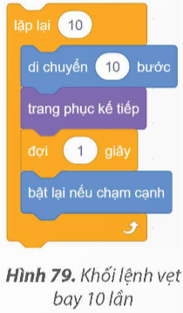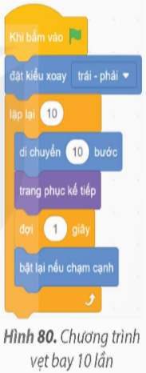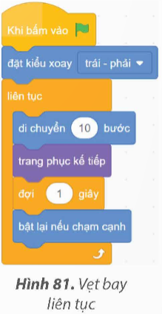  - GV hướng dẫn HS các bước thực hiện:  a. Vẹt bay 10 lần  Bước 1: Mở tệp HanhDongCuaVet đã tạo ở nhiệm vụ 1.  Bước 2: Chỉnh sửa chương trình:  + Kéo thả lệnh “lặp lại” vào chương trình để được khối lệnh như Hình 79.  + Bổ sung lệnh  như Hình 80 để vẹt không bị lộn ngược.  Bước 3: Chạy thử chương trình và quan sát kết quả.  - GV nhận xét, đánh giá.  * HS liệt kê được các lệnh theo thứ tự để giải quyết vấn đề | - HS thực hành theo các bước hướng dẫn và quan sát kết quả.  - HS lắng nghe.  - HS lắng nghe. | - HS lắng nghe.
3. VẬN DỤNG (5’)
a. Mục tiêu: HS vận dụng kiến thức đã học để giải quyết vấn đề thực tế phức tạp hơn.
b. Cách thức thực hiện:
- GV yêu cầu HS suy nghĩ và viết một đoạn mã để giải quyết một vấn đề thực tế phức tạp: "Viết chương trình điều khiển nhân vật vẹt bay liên tục cho đến khi nhảy chuột."  - GV mời một vài HS trình bày đoạn mã của mình và nhận xét. | - HS suy nghĩ và viết đoạn mã.  - HS trình bày và nhận xét của GV. | - HS suy nghĩ và viết đoạn mã.
4.CỦNG CỐ, DẶN DÒ (3’)
Củng cố
- GV chốt kiến thức: Lệnh lặp kết hợp điều kiện giúp học sinh lập trình hiệu quả, kiểm soát hành vi nhân vật và rèn kỹ năng tư duy logic trong lập trình Scratch.
Dặn dò
- Về nhà,Ôn lại các loại lệnh lặp và khi nào nên dùng từng loại.
IV. ĐIỀU CHỈNH SAU BÀI DẠY

